Презентация авторского пособия на основе
системы альтернативной коммуникации карточек PECS
«Коммуникативная книга» и «Визуальное расписание»

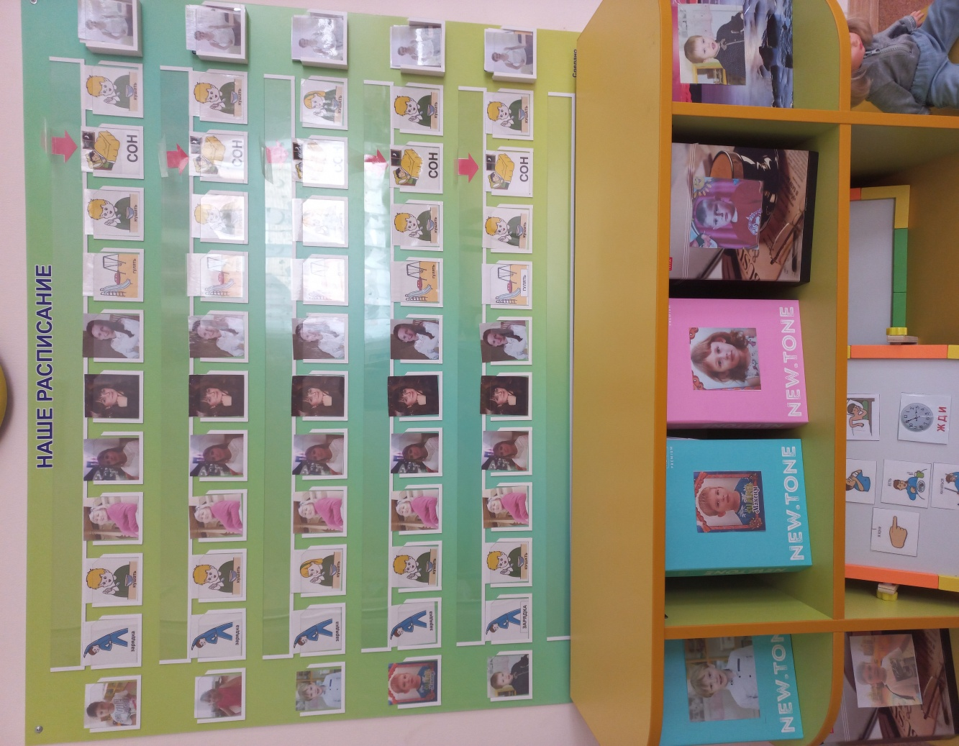

Подготовила: учитель-дефектолог
МДОАУ № 121 «Золотой колосок» г. Орска
Ведиборенко Елена Игоревна

1.Авторское пособие «Коммуникативная книга»

Актуальность разработки пособия
Главная проблема детей, которым поставлен диагноз детский аутизм или расстройство аутистического спектра – общение с окружающими. Естественная потребность ребенка поделиться своими впечатлениями, на что-то пожаловаться, что-то попросить наталкивается на неумение выразить свою мысль. В общении с такими детьми помогает использование карточек пекс (РЕСS).
Однако многие родители не желают ничего слышать о них, приводя следующие доводы:
- ребенок, используя картинки в общении, будет выглядеть странно на фоне нормальных сверстников;
- аутист будет лениться и вообще потеряет стимул развивать речь.
Используя РЕСS, можно намного быстрее обучить ребенка проявлять инициативу и непроизвольно произносить слова, чем когда в обучении используется голосовая имитация и наименования предметов. РЕСS делает общение ребенка с окружающими людьми более доступным. Программа РЕСS способствует быстрому приобретению базисных навыков коммуникации.
Использование РЕСS, благодаря совмещению словесного и визуального процессов, ускоряет развитие разговорной речи, а не тормозит ее, как считают многие родители. Да, ребенок с карточками выглядит необычно, но такой «разговор» со сверстниками лучше, чем полное отсутствие общения.
Конечно же, метод РЕСS не дает гарантию, что ребенок заговорит. Может быть, через год, а может через пару дней ребенок научится произносить несколько слов, а возможно, что все усилия родителей и врачей не принесут никакого результата. Однако метод позволяет ребенку «донести» до окружающих его желания, и мы не имеем морального права лишать детей этой возможности.

Цель разработки авторского пособия
Внедрение системы альтернативной коммуникации в образовательный процесс, а также её компонентов - карточки PECS, визуальное расписание, индивидуальные дневники и планшеты для обеспечения социального взаимодействия со взрослыми и сверстниками, с целью повышения уровня речевой активности, улучшения качества высказываний дошкольников с РАС.
Этапы обучения
1.На первом этапе необходимо обучить ребенка давать карточку.
2.Второй этап подразумевает обучение ребенка отдавать карточку.
3.На третьем этапе надо достичь того, чтобы ребенок распознавал предметы, изображенные на карточке. Все ошибки, возможные на этом этапе, связаны с неумением ребенка распознать предмет.
4.Научить ребенка составлять предложения типа «Я хочу….(название предмета)» или «Дай мне…(предмет)» — задача четвертого этапа обучения.
5.Если ребенок стал отвечать на вопросы «Что ты хочешь?», «Что ты видишь?» — значит успешно пройден пятый этап обучения.
6.На заключительном, шестом этапе, ребенок должен научиться различать предметы и когда его об этом спрашивают, и когда он сам называет предметы.

Материалы, из которых изготовлено авторское пособие
Папка на кольцах формата А 5; карточки PECS около 200 штук, заламинированы; планшеты:
- «Базовые карточки» («да», «нет», «я хочу», «не хочу», «помоги», «стоп»);
- «Мой день» (карточки «день недели», «фотографии специалистов», «время суток», «надо сделать», «сделано»);
- «Я иду на улицу» (карточки «время года», «погода», «я пойду», «я надену»);
- «План занятий» (карточки «надо сделать», «сделано», « успехи»);
- «Жетоны» (карточки «вознаграждение за жетоны»);
- «Мое меню» (карточки «продукты»);
- «У меня болит» (карточки «части тела»);
- «Саморегуляция» (карточки «эмоции», «действия»).

Возрастная группа: дети с интеллектуальными нарушениями 4-7 лет

Обучающие действия и возможные варианты использования
авторского пособия «Коммуникативная книга»

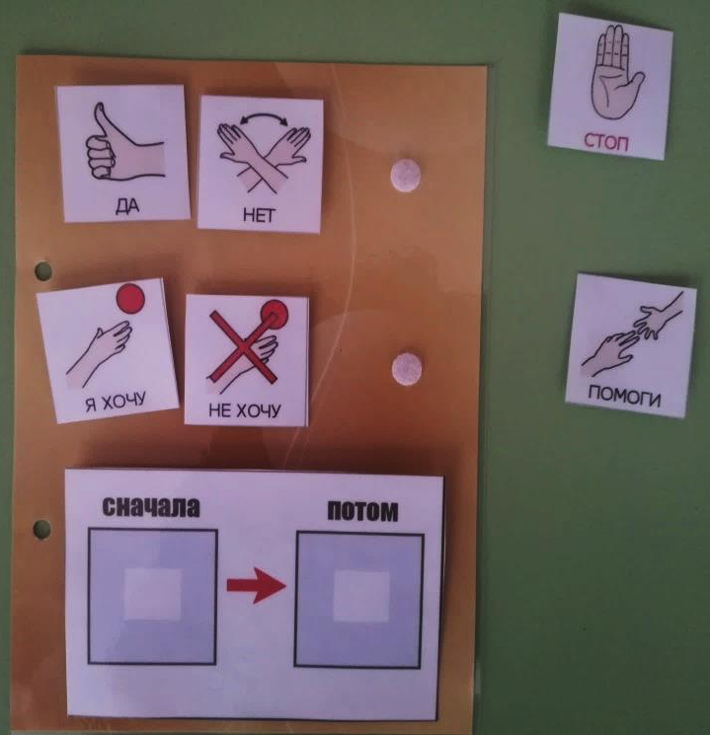 | Карточка pecs «Помоги» - дает возможность ребенку попросить помощь взрослого, не прибегая к истерикам. Теперь, когда у малыша не получится сложить пазл или застегнуть кофту, вместо того, чтобы тянуть вас за руку или привлекать внимание другими неприемлемыми способами, он сможет протянуть вам карточку «Помоги».  Карточка pecs «Я хочу» - базовая, которая практически всегда используется в системе коммуникации pecs, особенно на первых этапах обучения, когда ребенок просит то, что хочет получить: «я хочу» ,«сок», «я хочу» «на площадку», «мама» «я хочу» «кушать» и.д.
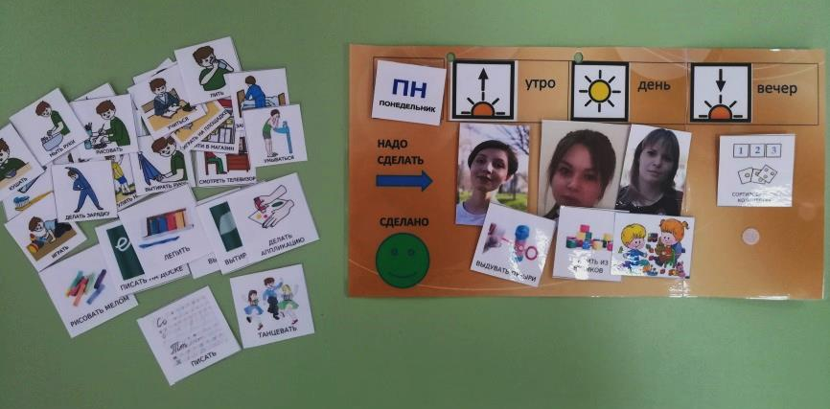 | Планшет «Мой день» использовали для уменьшения адаптационного периода у детей и снижения уровня тревожности в течение дня. А так же прививали навыки планирования.
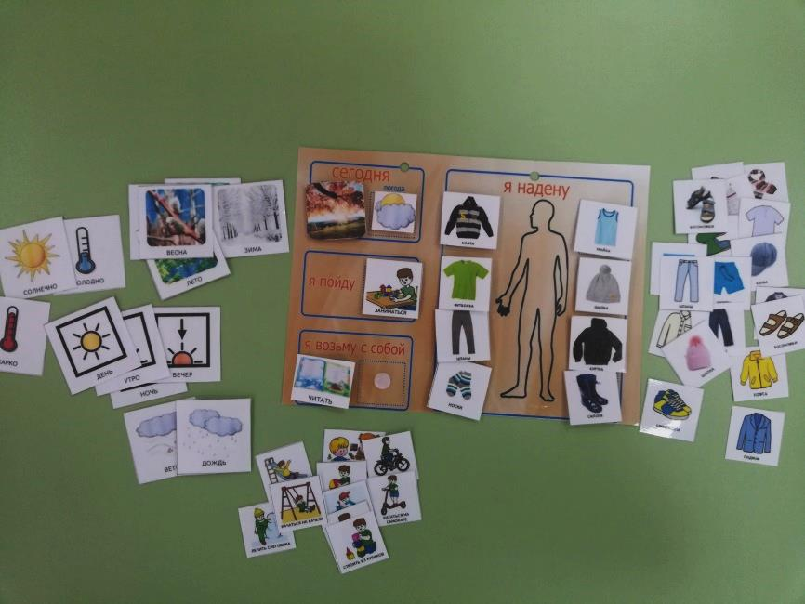 | Планшет “Я иду на улицу” можно использовать для закрепления понятий о времени года, погоде. Вы также можете заказать к нему карточки “время года, погода” и “одежда” или скачать их и сделать самостоятельно.
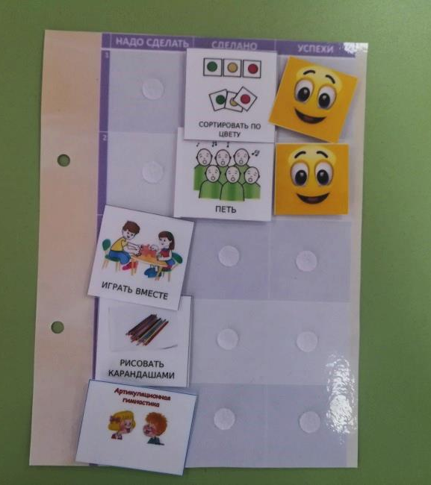 | Планшет "План занятия" - это незаменимый способ увлекательно и непринужденно сконцентрировать внимание ребенка на занятии, сделать структуру урока понятной по этапам, а так же научиться оценивать успешность и стимулировать улучшение результатов.
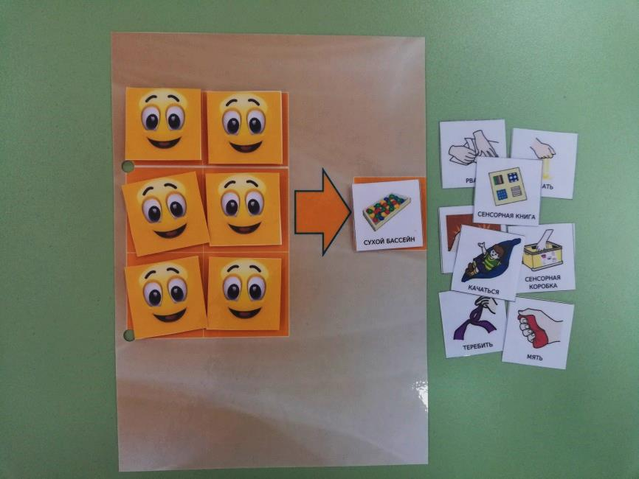 | Планшет «Жетоны» помогают сформировать у ребенка нужные навыки, скорректировать поведение, закрепить желательные реакции.
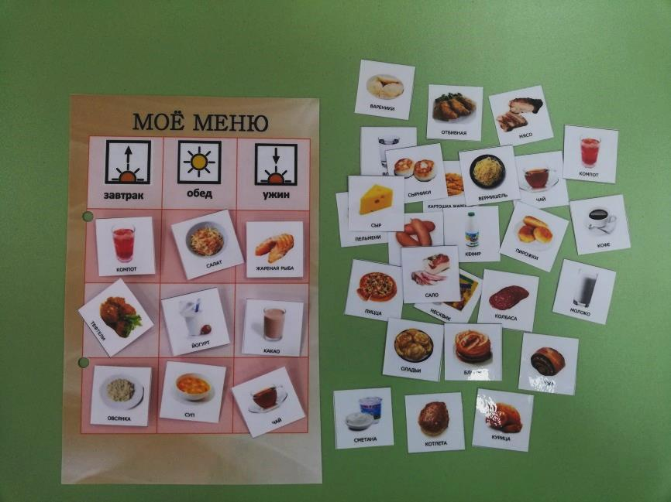 | Планшет «Мое меню» помогают ребенку лучше ориентироваться в предстоящих событиях, меньше тревожиться и стать более самостоятельным.  Благодаря расписанию "Меню" будет легче расширить рацион ребенка с особенностями.
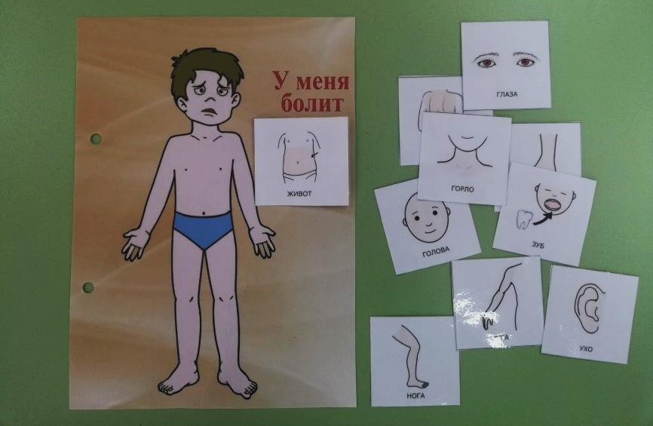 | Планшет “У меня болит” поможет научить ребенка с РАС сообщать о боли и указывать на конкретное место, где у него болит.
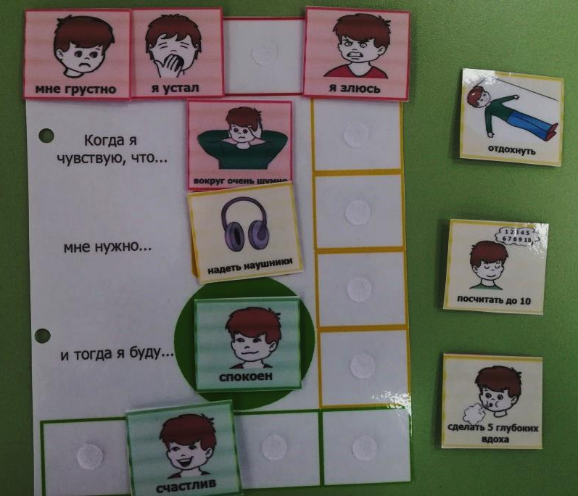 | Планшет «Саморегуляция» Ребенок должен уметь контролировать себя и использовать инструменты, которые помогают успокоиться, расслабиться, справиться с эмоциональным или физическим дискомфортом.  Важно понять, что вызывает дискомфорт, и какие действия помогают решить проблему. К примеру: использование шумопоглощающих наушников, массажеров или игрушек для снятия стресса, прослушивание музыки, раскачивание, прогулка, выключение света, перерыв в занятии, использование визуальных расписаний и т.д.

2.Авторское пособие «Визуальное расписание»

Актуальность разработки авторского пособия
Адаптация детей с расстройствами аутистического спектра к социальной среде в условиях детского сада — непростая задача, предусматривающая комплексное внедрение специальных методов. Эффективность визуального расписания при обучении и социализации детей с РАС обусловлена его вариативностью и возможностью его интеграции в различные цели и задачи обучения и реабилитации конкретных детей.
Визуальное расписание не столько информирует о предстоящих событиях, сколько направляет к деятельности в определенной ее последовательности.
Визуальное расписание может иметь различные виды, среди которых:
— расписание всего распорядка дня;
— расписание определенных видов деятельности или занятий;
— расписание конкретных процессов или заданий.

Для детей визуальное расписание – это способ удержать в поле внимания все занятия и действия, которые нужно совершать в течение дня.

Цель использования визуального расписания:
- избежать проблемного поведения
- снизить тревогу из-за неопределенности в будущем
- развить навыки самообслуживания
- укрепить независимость
- повысить самооценку

Следование расписанию поможет избежать конфликтных ситуаций, связанных с выполнения нелюбимых ежедневных дел (таких, как чистка зубов или уборка). Когда дело внесено в расписание, у родителя есть возможность быть на одной стороне с ребенком. И родитель, и ребенок в таком случае выполняют то, о чем договорились в расписании. Можно посочувствовать друг другу, поддержать или пообещать помощь в выполнении нелюбимого дела вместо конфликта и противостояния.

Материалы для изготовления
Фланелеграф, липучки на клеевой основе, карточки PECS около 100 штук, фотографии специалистов, планшет «Я надену», «Сначала-потом», жетоны-вознаграждения.

Возрастная группа дети с интеллектуальными нарушениями 4-7 лет.

Обучающие действия и возможные варианты использования
авторского пособия «Визуальное расписание»

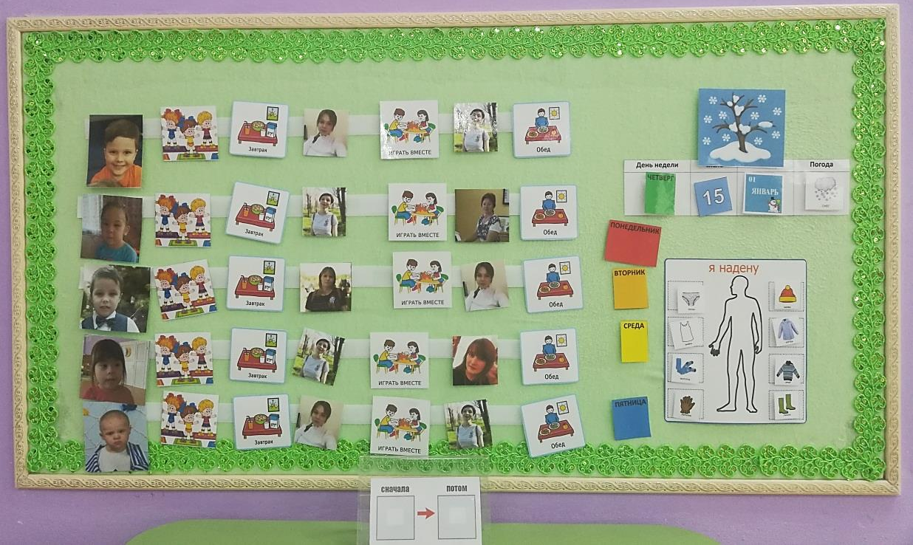

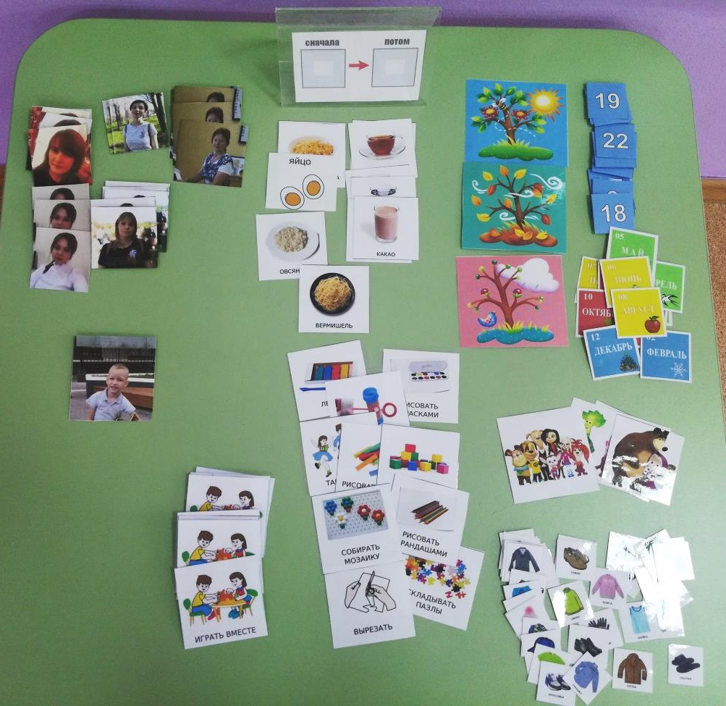
В детском саду мы изготовили визуальное расписание на фланелеграфе.
Индивидуально, с каждым ребенком, мы выстраиваем расписание его дня.
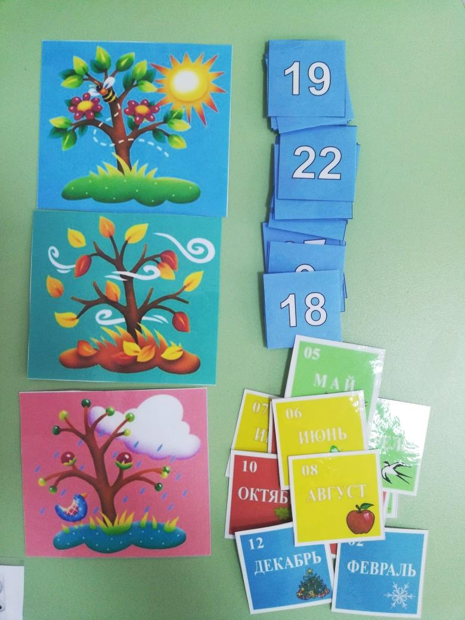
Сначала мы определяем время года, погоду, число и день недели. Дни недели у нас также обозначены и по цветам. Мною было замечено, что дети быстрее усваивают названия дней, ориентируясь на цвет.

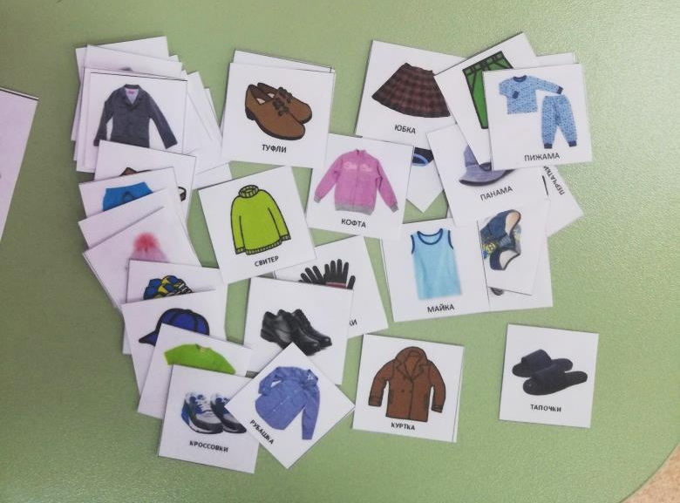
Также мы закрепляем виды одежды, обувь и головные уборы для данного времени года.

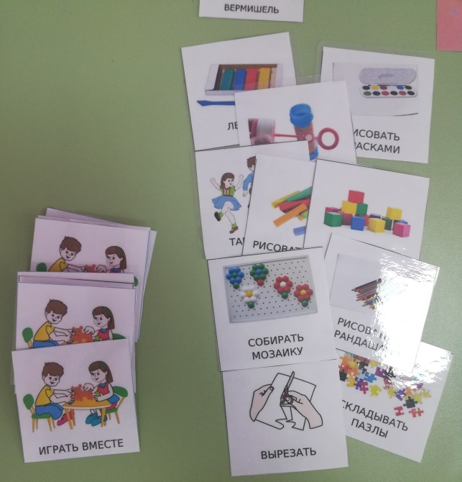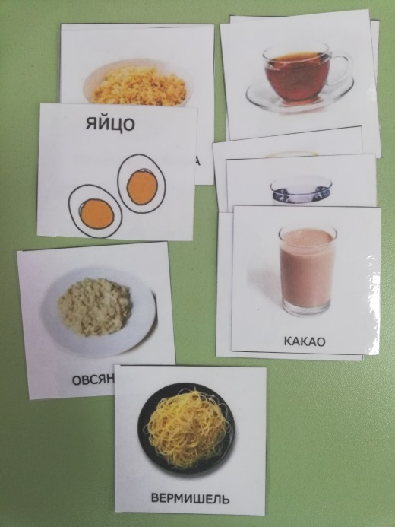

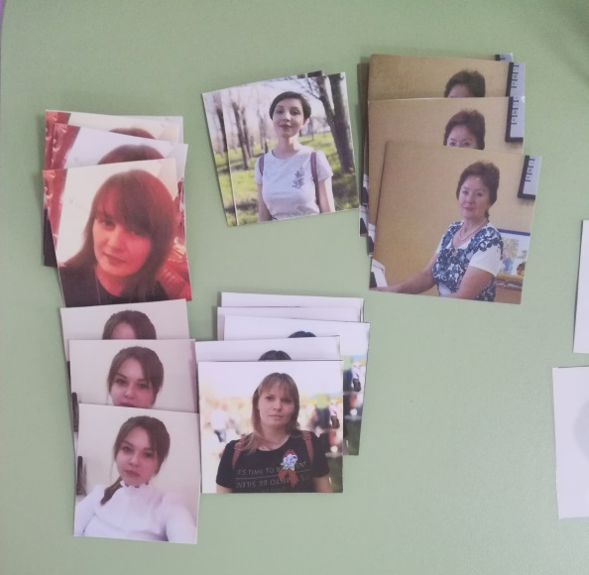
А затем, уже следуя из расписания режимных моментов в ДОУ и индивидуального расписания специалистов, работающих с детьми, ребенок, возле своей фотографии выкладывает на фланелеграфе свой режим дня.

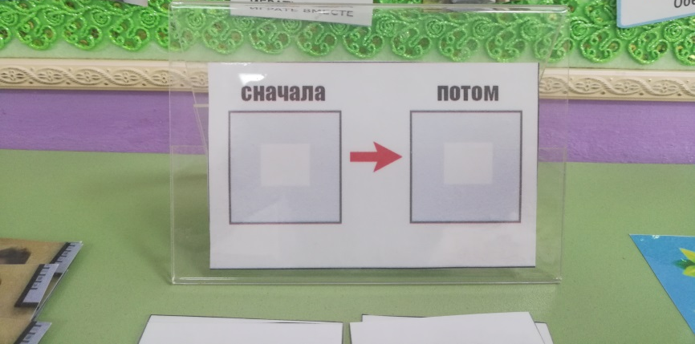
Планшет «Сначала-потом» используется для детей, которым трудно запомнить последовательность большого количества действий. Использование визуальных расписаний, как правило, снижает уровень тревожности ребенка, т.к. он знает, что дальше будет происходить.

